Министерство науки и высшего образования Российской Федерации Федеральное государственное бюджетное образовательное учреждение высшего образования
«Алтайский государственный технический университет им. И. И. Ползунова»

Факультет информационных технологий
Кафедра Информационных систем в экономике

Отчет защищен с оценкой ________
Преподаватель _____С. В. Умбетов
«_____» ______________ 2024 г.

Отчёт по лабораторной работе №2
по дисциплине «Алгоритмизация и Программирование»

09.03.03

Студент группы ПИЭ-23 ______________________________Милованов Д. А.
Преподаватель ассистент к. т. н.__________________________С. В. Умбетов

Барнаул 2024
Цель работы: изучить условные операторы и ветвления.

Задания из варианта 9 выполнены в IDE VS Code, скриншоты программ приведены на рисунках 1-4.

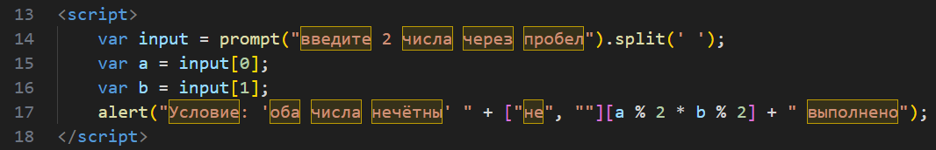
Рисунок 1 – Программа 1

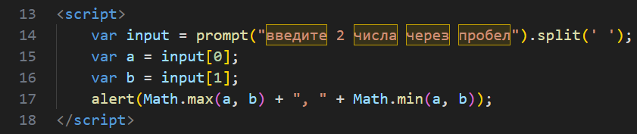
Рисунок 2 – Программа 2

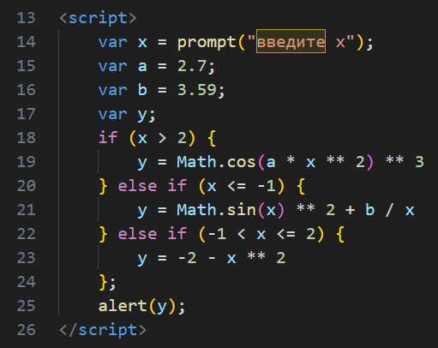
Рисунок 3 – Программа 3
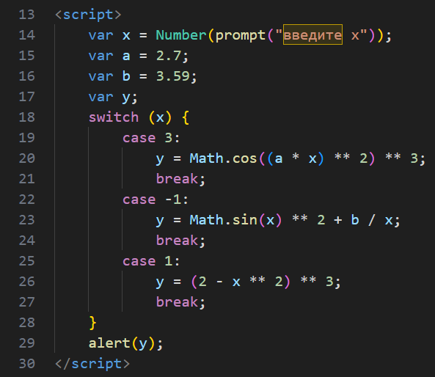
Рисунок 4 – Программа 4

Тесты программ 1-4 приведены в таблицах 1-4 соответственно.

Таблица 1
Входные данные | Ожидаемый результат | Итоговый результат | соответствие
1 1 | Условие выполнено | Условие выполнено | +
2 0 | Условие не выполнено | Условие не выполнено | +
1 0 | Условие не выполнено | Условие не выполнено | +
5 2 | Условие не выполнено | Условие не выполнено | +
3 3 | Условие выполнено | Условие выполнено | +

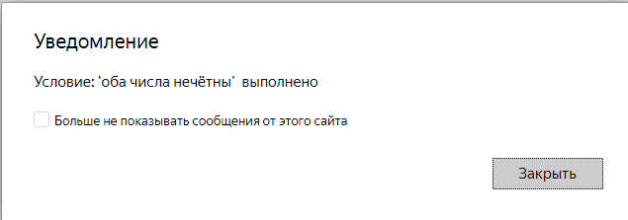
Рисунок 5 – результат теста 1

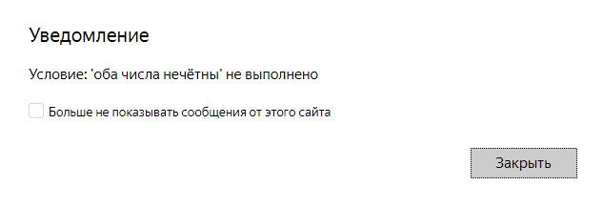
Рисунок 6 – Результат теста 2

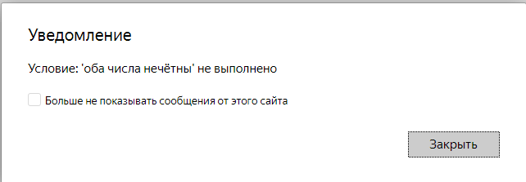
Рисунок 7 – Результат теста 3

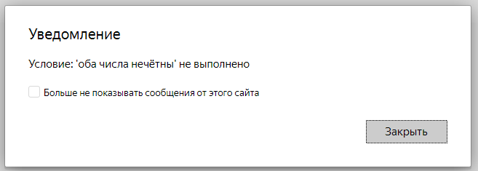
Рисунок 8 – Результат теста 4

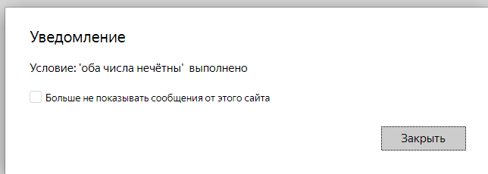
Рисунок 9 – Результат теста 5

Таблица 2
Входные данные | Ожидаемый результат | Итоговый результат | соответствие
4 2 | 4 2 | 4 2 | +
2 4 | 4 2 | 4 2 | +
-5 100 | 100 -5 | 100 -5 | +
0 4 | 4 0 | 4 0 | +
1 0 | 1 0 | 1 0 | +

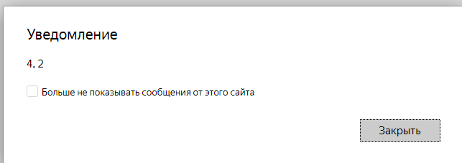
Рисунок 10 – результат теста 6

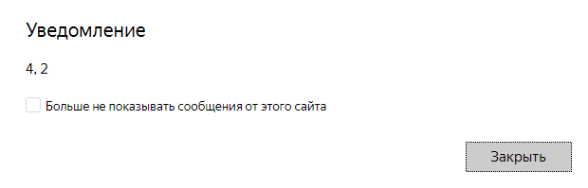
Рисунок 11 – Результат теста 7

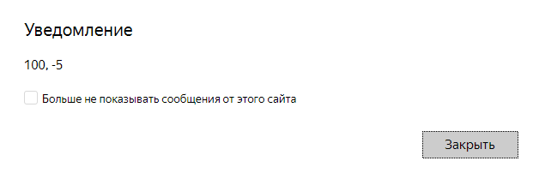
Рисунок 12 – Результат теста 8

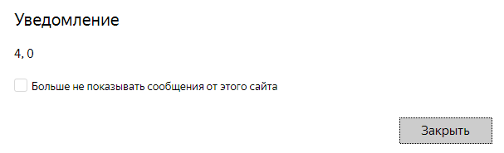
Рисунок 13 – Результат теста 9

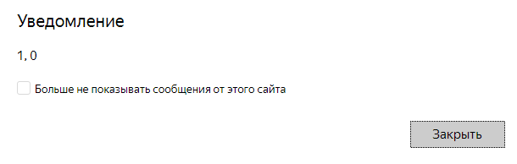
Рисунок 14 – Результат теста 10

